Лабораторна робота №4

Тема: Багатосторінковий React-застосунок з маршрутизацією та управлінням станом
Мета: Побудувати багатосторінковий SPA «Task Manager» з використанням React Router v7 для навігації між сторінками та одного з підходів до глобального управління станом (useState, Context API або Zustand). Закріпити навички налаштування маршрутизації, роботи з хуками useParams і useNavigate, а також організації потоку даних у React-застосунку.
Обладнання: IBM-сумісні ПК
Програмне забезпечення: ОС Windows 10/11, macOS або Linux; веб-браузер (Chrome, Firefox, Edge) з розширенням React Developer Tools; обліковий запис GitHub; Git; Node.js (v18+); VS Code

Контрольні запитання:

Яка різниця між клієнтською та серверною навігацією? Чому SPA не перезавантажує сторінку при переході між маршрутами?
– Основна різниця між серверною та клієнтською навігацією полягає в тому, що при натисканні на посилання, за серверної навігації, браузер відправляє запит на сервер, де він генерує нову штмл сторінку і відправляє назад, після чого браузер повністю оновлює сторінку. За клієнтської навігації ж при переході між посиланнями роутер перехоплює клік і змінює URL в адресному рядку і підміняє один компонент на інший.

Для чого використовується компонент <Outlet>? Як він пов'язаний з вкладеними маршрутами?
– <Outlet> Це спеціальний компонент, що вставляється у Layout і позначає місце, де рендерується активний дочірній маршрут.

Що таке prop drilling і як Context API вирішує цю проблему?
– prop drilling це ситуація, коли дані передаються через кілька рівнів компонентів лише для того, щоб дістатися до глибоко вкладеного компонента, якому вони насправді потрібні. Context API дозволяє передавати дані наскрізь через дерево компонентів без явної передачі через props на кожному рівні. Компонент може підписатись на контекст та отримати дані напряму.

Яка різниця між useReducer та useState? Коли доцільно обирати useReducer?
– useReducer доцільний, коли стан складний: багато взаємопов'язаних полів, складна логіка переходів між станами, дії з бізнес-логікою. useState ідеальний для простих значень таких як рядок, число, булева змінна.

Що таке Zustand store і чим він відрізняється від Context API за принципом роботи?
– Zustand store – це окрема бібліотека для керування станом. Вона створює глобальний об'єкт поза ієрархією компонентів реакту. Відрізняється від Context API тим, що працює швидше і простіше. Він дозволяє компонентам підписуватися тільки на маленьку частину даних. Якщо змінилася назва задачі, компонент, що показує кількість задач, не буде перемальовуватися.

Етап №1

Встановив залежність для маршрутизації
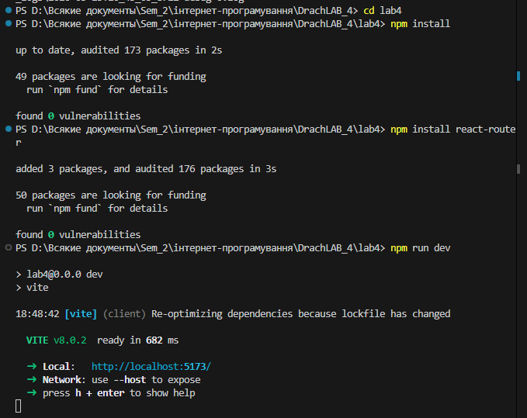

Запустив локальний сервер:
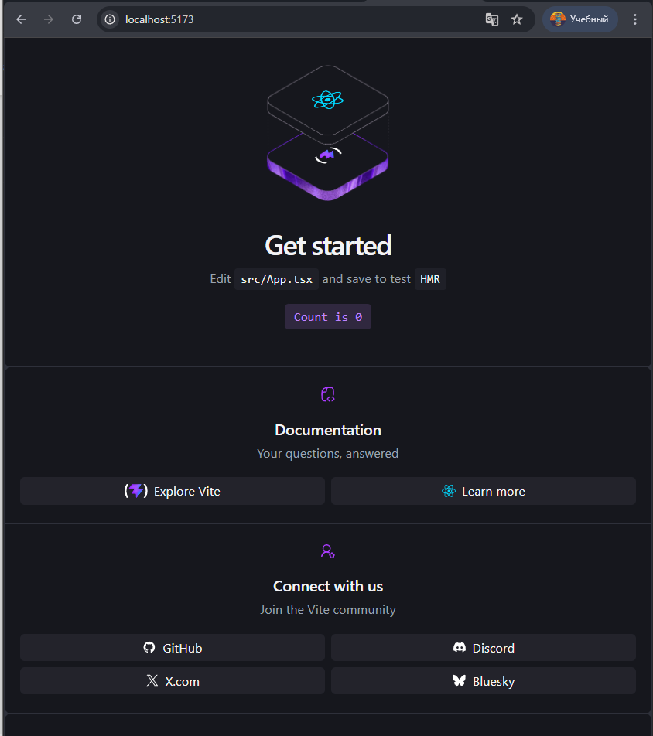

Видалив шаблонний вміст src/App.tsx та очистив src/App.css:
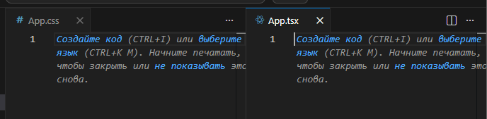
Замінив вміст src/index.css базовим скиданням стилів
*,
*::before,
*::after {
box-sizing: border-box;
margin: 0;
padding: 0;
}

body {
font-family:
system-ui,
-apple-system,
"Segoe UI",
Roboto,
Helvetica,
Arial,
sans-serif;
-webkit-font-smoothing: antialiased;
color: #1e293b;
background: #f8fafc;
}

Результат:
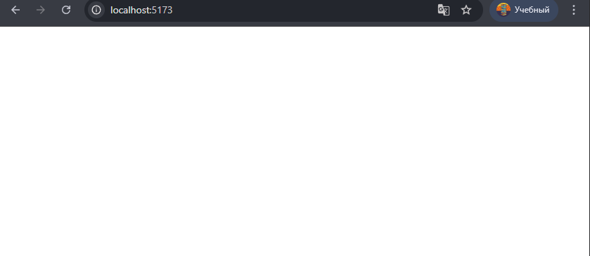

Зафіксував початковий стан:
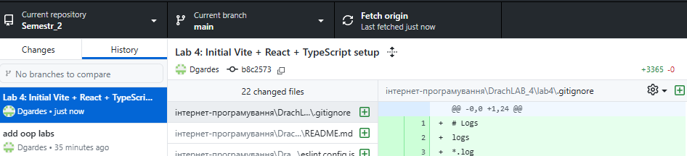
Етап №2

Створив таку структуру папок:
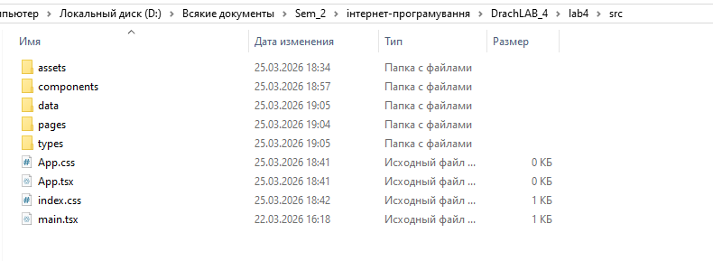 | 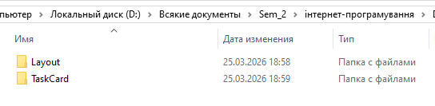
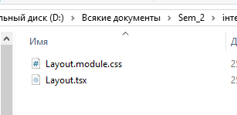 | 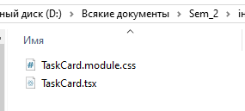
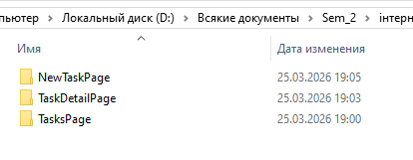 | 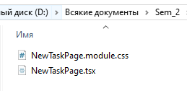
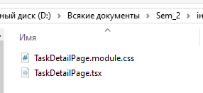 | 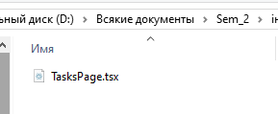
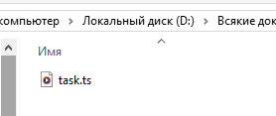 | 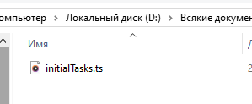

Заповнив файл src/types/task.ts:
export type TaskStatus = "todo" | "in-progress" | "done";
export type TaskPriority = "low" | "medium" | "high";

export interface Task {
id: string;
title: string;
description: string;
status: TaskStatus;
priority: TaskPriority;
createdAt: Date;}
Створив файл src/data/initialTasks.ts з початковими задачами.
Варіант 6 (розробка програмного забезпечення):

import type { Task } from "../types/task";

export const INITIAL_TASKS: Task[] = [
{
id: "task-1",
title: "Налаштування Docker середовища",
description: "Підготувати Dockerfile та docker-compose для локальної розробки (Node.js + PostgreSQL).",
status: "done",
priority: "high",
createdAt: new Date("2026-03-01"),
},
{
id: "task-2",
title: "Розробка REST API для авторизації",
description: "Реалізувати реєстрацію та вхід користувачів з використанням JWT-токенів.",
status: "in-progress",
priority: "high",
createdAt: new Date("2026-03-15"),
},
{
id: "task-3",
title: "Рефакторинг сервісу повідомлень",
description: "Оптимізувати код відправки email та додати обробку черг через RabbitMQ.",
status: "todo",
priority: "medium",
createdAt: new Date("2026-03-20"),
},
{
id: "task-4",
title: "Документування API в Swagger",
description: "Описати всі ендпоінти модуля користувачів згідно зі стандартом OpenAPI 3.0.",
status: "todo",
priority: "low",
createdAt: new Date("2026-03-24"),
},
];

Зафіксував зміни:
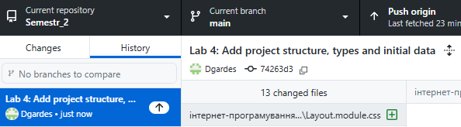

Етап №3
– обрано варіант А
Етап №4

Скопіював шаблон src/components/Layout/Layout.tsx та заповнив місця, позначені коментарями // TODO:
import { NavLink, Outlet } from "react-router";
import styles from "./Layout.module.css";

export default function Layout()
{
//функція для визначення стилю посилання (активне/неактивне)
const getLinkClass = ({ isActive }: { isActive: boolean }) =>
isActive ? `${styles.link} ${styles.active}` : styles.link;

return (
<div className={styles.layout}>
<header className={styles.header}>
<span className={styles.logo}>📋 Task Manager</span>
<nav className={styles.nav}>
{/*посилання на список задач з атрибутом енд для точного співпадіння */}
<NavLink to="/tasks" end className={getLinkClass}>
Всі задачі
</NavLink>

{/*посилання на створення нової задачі */}
<NavLink to="/tasks/new" className={getLinkClass}>
+ Нова задача
</NavLink>
</nav>
</header>

<main className={styles.main}><Outlet /></main>
</div>
);
}

Додав стилі:
.layout {
min-height: 100vh;
display: flex;
flex-direction: column;
background: #f8fafc;
}

.header {
display: flex;
align-items: center;
justify-content: space-between;
padding: 0 2rem;
height: 60px;
background: #1e293b;
box-shadow: 0 1px 4px rgba(0, 0, 0, 0.2);
}

.logo {
font-size: 1.1rem;
font-weight: 700;
color: #f1f5f9;
letter-spacing: 0.01em;
}

.nav {
display: flex;
gap: 0.5rem;
}

.link {
padding: 0.4rem 1rem;
border-radius: 6px;
font-size: 0.9rem;
color: #94a3b8;
text-decoration: none;
transition:
background 0.15s,
color 0.15s;
}

.link:hover {
background: #334155;
color: #f1f5f9;
}

.active {
background: #3b82f6;
color: #fff;
}

.active:hover {
background: #2563eb;
color: #fff;
}

.main {
flex: 1;
padding: 2rem 1rem;
max-width: 900px;
width: 100%;
margin: 0 auto;
}

@media (min-width: 640px) {
.main {
padding: 2rem;}}
Скопіював шаблон src/App.tsx та заповнив місця, позначені коментарями // TODO:
import { useState } from "react";
import { BrowserRouter, Routes, Route, Navigate } from "react-router";
import Layout from "./components/Layout/Layout";
// Розкоментуйте кожен імпорт після того, як створите відповідний файл на Етапах 5–7:
// import TasksPage from "./pages/TasksPage/TasksPage";
// import TaskDetailPage from "./pages/TaskDetailPage/TaskDetailPage";
// import NewTaskPage from "./pages/NewTaskPage/NewTaskPage";

// тимчасові
const TasksPage = ({ tasks }: any) => (
<div></div>
);
const NewTaskPage = ({ onAdd }: any) => (
<div></div>
);
const TaskDetailPage = ({ tasks }: any) => (
<div></div>
);

// TODO (Варіант А): імпортуйте useState, INITIAL_TASKS та тип Task
import type { Task, TaskStatus } from "./types/task";
import { INITIAL_TASKS } from "./data/initialTasks";

export default function App() {
// TODO (Варіант А): оголосіть tasks через useState<Task[]>(INITIAL_TASKS)

//стан для списку задач
const [tasks, setTasks] = useState<Task[]>(INITIAL_TASKS);

//метод додавання завдання
const addTask = (task: Task) =>
{
setTasks((prev) => [task, ...prev]);
};

//метод видалення завдання
const deleteTask = (id: string) =>
{
setTasks((prev) => prev.filter((t) => t.id !== id));
};

//метод оновлення завдання
const updateTask = (updatedTask: Task) =>
{
setTasks((prev) => prev.map((t) => (t.id === updatedTask.id ? updatedTask : t)));
};

return (
<BrowserRouter>
<Routes>
<Route path="/" element={<Layout />}>
<Route index element={<Navigate to="/tasks" replace />} />

{/* TODO: оголосіть маршрути:
- <Route path="tasks" element={...} /> — список задач
- <Route path="tasks/new" element={...} /> — нова задача
- <Route path="tasks/:id" element={...} /> — деталі задачі

Варіант А: передайте необхідні props у кожну сторінку:
<TasksPage tasks={tasks} onDelete={deleteTask} />
<NewTaskPage onAdd={addTask} />
<TaskDetailPage tasks={tasks} onUpdate={updateTask} onDelete={deleteTask} />
*/}

{/*сторінка списку */}
<Route
path="tasks"
element={<TasksPage tasks={tasks} onDelete={deleteTask} />}
/>

{/*сторінка створення */}
<Route
path="tasks/new"
element={<NewTaskPage onAdd={addTask} />}
/>

{/*сторінка деталізації */}
<Route
path="tasks/:id"
element={<TaskDetailPage tasks={tasks} onUpdate={updateTask} onDelete={deleteTask} />}
/>

</Route>
</Routes>
</BrowserRouter>
);
}

Результат:
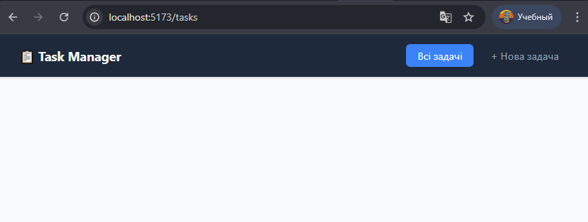
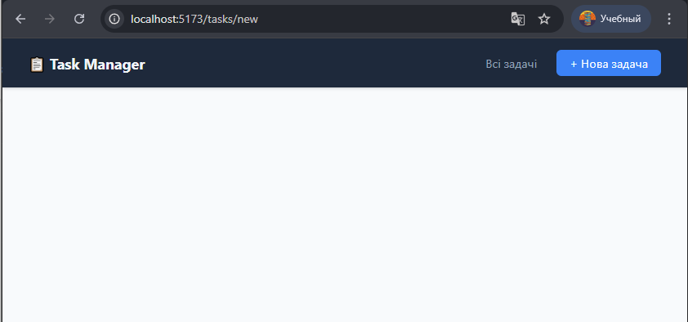
Зафіксував зміни:
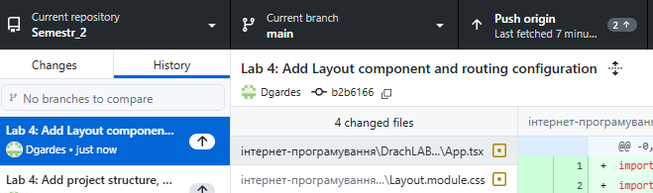

Етап №5

Скопіював стилі src/components/TaskCard/TaskCard.module.css:
.card {
background: #fff;
border: 1px solid #e2e8f0;
border-left: 4px solid #cbd5e1;
border-radius: 8px;
padding: 1rem 1.25rem;
display: flex;
flex-direction: column;
gap: 0.5rem;
transition: box-shadow 0.15s;
}

.card:hover {
box-shadow: 0 2px 8px rgba(0, 0, 0, 0.08);
}

.low {
border-left-color: #22c55e;
}
.medium {
border-left-color: #f59e0b;
}
.high {
border-left-color: #ef4444;
}

.header {
display: flex;
align-items: flex-start;
justify-content: space-between;
gap: 0.5rem;
}

.title {
font-size: 1rem;
font-weight: 600;
color: #1e293b;
margin: 0;
}

.badge {
font-size: 0.75rem;
white-space: nowrap;
padding: 0.2rem 0.5rem;
border-radius: 4px;
background: #f1f5f9;
color: #64748b;
}

.description {
font-size: 0.875rem;
color: #64748b;
margin: 0;
line-height: 1.5;
}

.footer {
display: flex;
gap: 1rem;
font-size: 0.8rem;
color: #94a3b8;
}

.actions {
display: flex;
gap: 0.5rem;
margin-top: 0.25rem;
}

.detailBtn {
flex: 1;
padding: 0.4rem 0.75rem;
background: #3b82f6;
color: #fff;
border: none;
border-radius: 6px;
cursor: pointer;
font-size: 0.85rem;
}

.detailBtn:hover {
background: #2563eb;
}

.deleteBtn {
padding: 0.4rem 0.75rem;
background: #fee2e2;
color: #dc2626;
border: none;
border-radius: 6px;
cursor: pointer;
font-size: 0.85rem;
}

.deleteBtn:hover {
background: #fecaca;
}

Скопіював шаблон src/components/TaskCard/TaskCard.tsx та заповнив місця, позначені коментарями // TODO:
import { useNavigate } from "react-router";
import type { Task, TaskPriority, TaskStatus } from "../../types/task";
import styles from "./TaskCard.module.css";

const PRIORITY_LABELS: Record<TaskPriority, string> = {
low: "🟢 Низький",
medium: "🟡 Середній",
high: "🔴 Високий",
};

const STATUS_LABELS: Record<TaskStatus, string> = {
todo: "📌 Очікує",
"in-progress": "⚙️ В роботі",
done: "✅ Виконано",
};

interface TaskCardProps {
task: Task;
onDelete: (id: string) => void;
}

export default function TaskCard({ task, onDelete }: TaskCardProps)
{
// TODO: отримайте функцію navigate через хук useNavigate()
const navigate = useNavigate();

return (
<div className={`${styles.card} ${styles[task.priority]}`}>
<div className={styles.header}>
<h3 className={styles.title}>{task.title}</h3>
<span className={styles.badge}>{PRIORITY_LABELS[task.priority]}</span>
</div>

{task.description && (
<p className={styles.description}>{task.description}</p>
)}

<div className={styles.footer}>
<span>{STATUS_LABELS[task.status]}</span>
<span>{task.createdAt.toLocaleDateString("uk-UA")}</span>
</div>

<div className={styles.actions}>
<button
className={styles.detailBtn}
onClick={() => {
// TODO: перейдіть на /tasks/${task.id} через navigate
navigate(`/tasks/${task.id}`);
}}
>
Деталі →
</button>
<button
className={styles.deleteBtn}
onClick={() => {
// TODO: викличте onDelete з task.id
onDelete(task.id);
}}
>
🗑️ Видалити
</button>
</div>
</div>
);
}

Скопіював шаблон src/pages/TasksPage/TasksPage.tsx та заповнив місця, позначені коментарями // TODO:
import TaskCard from "../../components/TaskCard/TaskCard";
// TODO (Варіант А): імпортуйте тип Task для оголошення інтерфейсу TasksPageProps
import type { Task } from "../../types/task";

// TODO (Варіант А): оголосіть інтерфейс TasksPageProps: { tasks: Task[]; onDelete: (id: string) => void }
// та додайте деструктуризацію props у сигнатуру функції
interface TasksPageProps {
tasks: Task[];
onDelete: (id: string) => void;
}

export default function TasksPage({ tasks, onDelete } : TasksPageProps) {

return (
<div>
<h2>📋 Задачі ({tasks.length})</h2>

{/* TODO: якщо tasks.length === 0, відобразіть:
<p>Задач поки немає. Створіть першу!</p>*/}
{tasks.length === 0 && (
<p style={{ marginTop: "1rem", color: "#64748b" }}>
Задач поки немає. Створіть першу!
</p>)}

<div
style={{
display: "flex",
flexDirection: "column",
gap: "0.75rem",
marginTop: "1rem",
}}
>
{/* TODO: відрендеріть tasks.map(...) — для кожної задачі <TaskCard>
з атрибутами key={task.id} та task={task}
Варіант А: onDelete={onDelete} */}

{tasks.map((task) => (
<TaskCard
key={task.id}
task={task}
onDelete={onDelete}
/>
))}
</div>
</div>
);
}

Зафіксував зміни:

